**DOCUMENTATIE**

**TEMA 1**

LASZLO BOGDAN GHEORGHE

GRUPA: 30222

Cuprins

1. Obiectivul temei 3

2. Analiza problemei, modelare, scenarii, cazuri de utilizare 3

3. Proiectare 4

4. Implementare 4

5. Rezultate 4

6. Concluzii 4

7. Bibliografie 4

# Obiectivul temei

Obiectivul principal al temei este de a implementa un calculator polinomial.

Obiective secundare:

* familiarizarea cu Java Swing
* folosirea unuei expresii regulare
* folosirea structurii de date Map

# Analiza problemei, modelare, scenarii, cazuri de utilizare

In primul si al doilea camp se insereaza polinoamele de forma “2.0x^2+3.5x^0…” fara spatii intre ele, doar semnul “ + ” sau “ - “ .

Am implementat urmatoarele operatii:

* Adunarea: al doilea polinom se aduna la primul polinom, adica se aduna coeficientii daca au aceeasi putere si daca au putere diferita se scriu.
* Scaderea: scadem din primul polinom al doilea polinom, tinandu-se cont de semnul coeficientului de la fiecare monom.
* Impartirea: nu este implementata.
* Inmultirea: inmultesc fiecare monom din primul polinom cu fiecare monom din al doilea polinom.
* Derivarea: se deriveaza dupa formula x^n = nx^n-1.
* Integrarea: se integreaza dupa formula x^n = x^n+1/n+1.

# Proiectare

Proiectul este impartit in clasele:

* Polynomial
* Monomial
* Operation
* Controller
* View
* 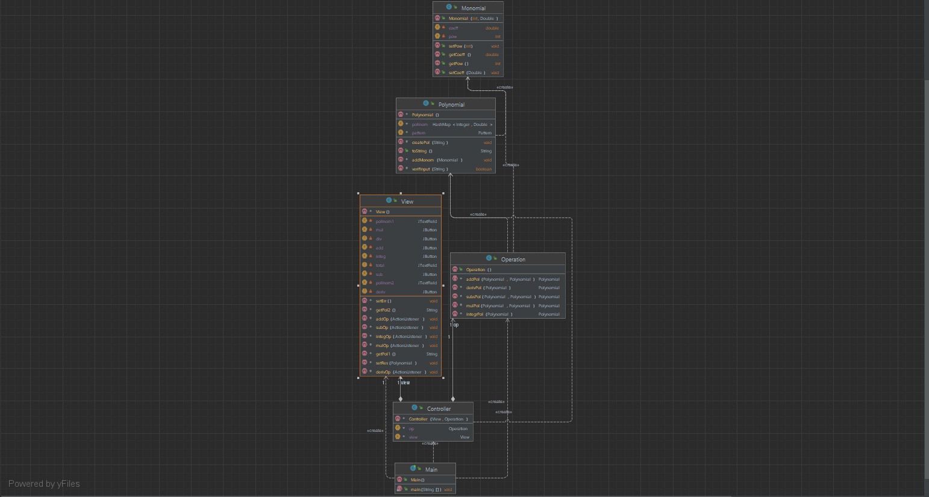Main

In clasa Polynomial am implementat un HashMap cu care se memoreaza polinomul si un pattern matcher cu un regex.

# Implementare

In clasa Polynomial am implementat o metoda prin care se adauga monomi la polinom, o metoda care creaza polinomul dintr-un input de la utilizator si o metoda care verifica daca inputul este valid.

In clasa Monomial exista doar setter si getter si un constructor.

In clasa Operation exista metodele pentru operatiile de adunare, scadere, inmultire, derivare si integrare.

In clasa View am declarant butoanele si textField-urile.

In clasa Controller am declarant metodele de ActionListener.

# Rezultate

Pentru intrarile “6.0x^2-3.0x^1+4.0x^0” si “5.0x^1-3.0x^0” rezultatele sunt:

-Add: “+1.0x^0+2.0x^1+6.0x^2”;

-Subtract: “+7.0x^0-8.0x^1+6.0x^2”;

-Multiply: “-12.0x^0+20.0x^1-15.0x^2+30.0x^3”;

-Derivate: “-3.0x^0+12.0x^1”;

-Integrate: “+1.0x^0-1.5x^2+2.0x^3”.

# Concluzii

Am invatat sa folosesc structurile de date Map si am capatat experienta in utilizarea Java Swing.

# Bibliografie

<https://dsrl.eu/courses/pt/>

<https://regexr.com>